ИНВЕСТИЦИОННАЯ ПЛОЩАДКА № 1
МО город Кировск с подведомственной территорией Мурманской области,
нежилое помещение, расположенное по адресу: Мурманская обл., г. Кировск,
пр-т Ленина, д. 7б, III (1,1а,7)
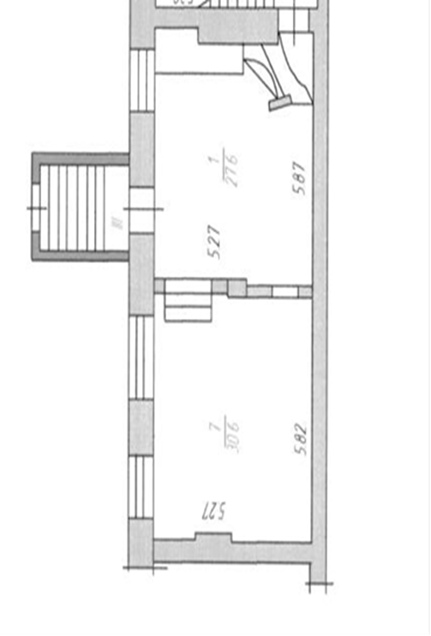 | 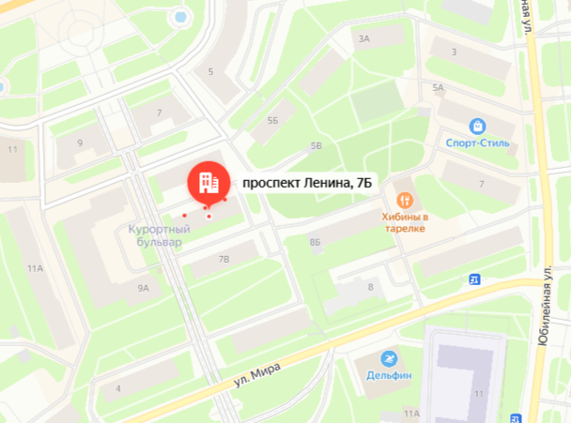

Адрес | Мурманская обл., г. Кировск, пр-т Ленина, д. 7б, III (1,1а,7)
Кадастровый номер помещения | 51:16:0040119:1462
Площадь, м² | 70,7
Этаж | Подвал
МКД, отдельно стоящее | МКД
Вид разрешенного использования | Данные отсутствуют
Технические условия | Центральное отопление, электрическое освещение
Стоимость аренды | По результатам аукциона
Срок аренды | 5 лет
Примечания | Полуподвальный этаж жилого дома. Два смежных помещения. Три окна. Наличие центрального входа с тамбуром. Нуждается в ремонте. Фото помещений по запросу.

ИНВЕСТИЦИОННАЯ ПЛОЩАДКА № 2
МО город Кировск с подведомственной территорией Мурманской области,
нежилое помещение, расположенное по адресу: Мурманская обл., г. Кировск,
ул. Кирова, д. 25
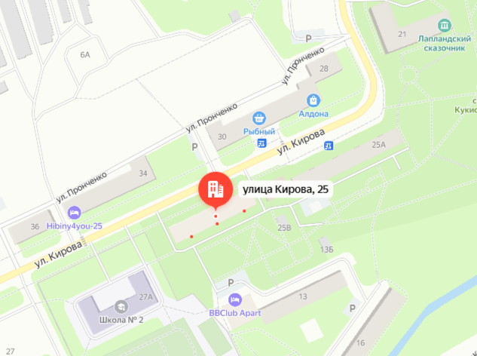

Адрес | Мурманская обл., г. Кировск, ул. Кирова, д. 25
Кадастровый номер помещения | 51:16:0010111:347
Площадь, м² | 3936,6
Этаж | Цокольный этаж, этаж № 1,2,3,4,5
МКД, отдельно стоящее | Отдельно стоящее здание
Вид разрешенного использования | Данные отсутствуют
Технические условия | Центральное отопление (цокольный этаж), электроосвещение (цокольный этаж), водоснабжение и водоотведение (цокольный этаж)
Стоимость аренды | По результатам аукциона
Срок аренды | По результатам аукциона
Примечания | В помещениях на 1,2,3,4,5 этажах установлены оконные блоки из ПВХ, демонтированы межкомнатные перегородки, инженерные коммуникации.

ИНВЕСТИЦИОННАЯ ПЛОЩАДКА № 3
МО город Кировск с подведомственной территорией Мурманской области,
нежилое помещение, расположенное по адресу: Мурманская обл., г. Кировск,
ул. Кирова, д. 18
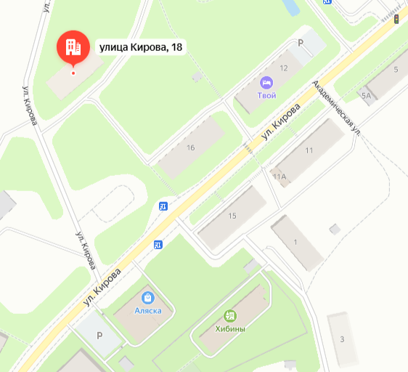

Адрес | Мурманская обл., г. Кировск, ул. Кирова, д. 18
Кадастровый номер помещения | 51:16:0040142:1121
Площадь, м² | 896,9
Этаж | Этаж № 1,2,3, в том числе подземных – 0
МКД, отдельно стоящее | Отдельно стоящее здание
Вид разрешенного использования | Баня
Технические условия | Полуразрушенное здание
Стоимость аренды | По результатам аукциона
Срок аренды | По результатам аукциона
Примечания | Проходит процедура принятия бесхозяйного объекта в муниципальную собственность. Срок принятия – 4 квартал 2026 года.

ИНВЕСТИЦИОННАЯ ПЛОЩАДКА № 4
МО город Кировск с подведомственной территорией Мурманской области,
нежилое помещение, расположенное по адресу: Мурманская обл., г. Кировск,
ул. Кирова, д. 16а
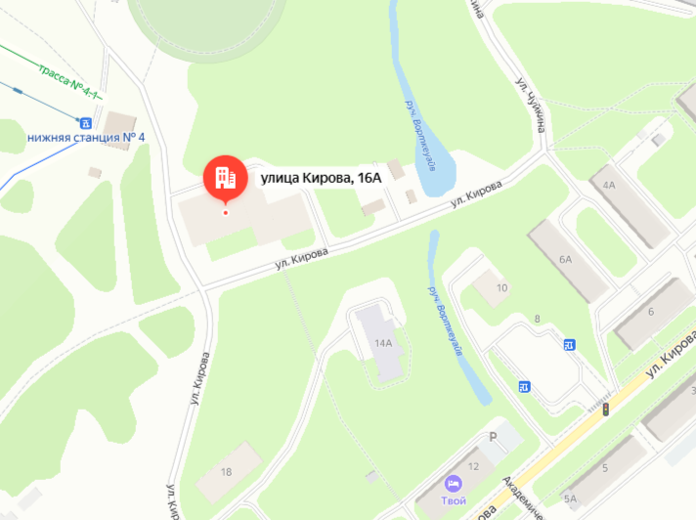

Адрес | Мурманская обл., г. Кировск, ул. Кирова, д. 16а
Кадастровый номер помещения | 51:16:0010101:90
Площадь, м² | 3880,2
Этаж | Этаж № 1,2,3,4, в том числе подземных – 0
МКД, отдельно стоящее | Отдельно стоящее здание
Вид разрешенного использования | Дворец культуры «Горняк»
Технические условия | Разрушенное здание
Стоимость аренды | По результатам аукциона
Срок аренды | По результатам аукциона
Примечания | Проходит процедура принятия бесхозяйного объекта в муниципальную собственность. Срок принятия – 4 квартал 2026 года.

